

***ROYAL DOCKS SCHOOL OF BUSINESS AND LAW***

SG7001

Academic Year 2022/23

Μια επιχειρηματική αναφορά για την ανάλυση, λειτουργίες και στρατηγική τις Tesla (Motors), Inc

2020732

K. Αριστοτέλης Καδίτης

# ABSTRACT

Tesla Motors is a multinational company focused on automotive and green energy innovation. First, the vision and operational characteristics of the business are described. The level of integration of the business is then critiqued. In addition, global challenges are mentioned while Tesla's most important successes and failures are recorded. Finally, the environment of Tesla Motors is critically analyzed.

***Keywords:*** strategy; automotive; business environments; global challenges; industry life cycle;

# ΠΕΡΙΛΗΨΗ

Η Tesla Motors είναι μια πολυεθνική που επικεντρώνεται στην αυτοκινητοβιομηχανία και καινοτομία πράσινης ενέργειας. Αρχικά περιγράφεται το όραμα και τα λειτουργικά χαρακτηριστικά της επιχείρησης. Στη συνέχεια γίνεται κριτική αξιολόγηση του επιπέδου ολοκλήρωσης της επιχείρησης. Επιπροσθέτως, γίνεται αναφορά στις παγκόσμιές προκλήσεις ενώ παράλληλα καταγράφονται οι σημαντικότερες επιτυχίες και αποτυχίες της Tesla. Τέλος, αναλύεται κριτικά το περιβάλλον της Tesla Motors.

**Λέξεις-κλειδιά:** στρατηγική; αυτοκινητοβιομηχανία; επιχειρηματικά περιβάλλοντα; παγκόσμιες προκλήσεις; κύκλος ζωής της βιομηχανίας;

Table of Contents

ABSTRACT 2

ΠΕΡΙΛΗΨΗ 2

1. Το όραμα της TESLA 1

2. Χαρακτηριστικά της επιχείρησης TESLA 1

2.1. Η παραγωγική διαδικασία 1

2.2. Διαθέσιμοι πόροι 2

2.3. Διαχείριση εφοδιαστικής αλυσίδας 2

2.3.1. Βιώσιμη εφοδιαστική αλυσίδα βασισμένη στην τριπλή κατώτατη γραμμή - ανθρώπων, πλανήτη και κέρδους 3

2.4. Logistics 3

2.5. Μέθοδοι πρόβλεψης της ζήτησης 4

2.5.1. 4VS 4

2.6. SQFD 5

3. Κριτική αξιολόγηση του επιπέδου ολοκλήρωσης της Tesla 7

3.1. ΚΑΤΗΓΟΡΙΟΠΟΙΗΣΗ ΠΡΟΤΑΣΕΩΝ ΒΕΛΤΙΩΣΗΣ ΠΡΟΒΛΗΜΑΤΩΝ (ρίσκο συμβάντων) 10

4. Παγκόσμιες προκλήσεις 10

5. Αποτυχίες και Επιτυχίες της Tesla 10

6. Κριτική ανάλυση του περιβάλλοντος της Tesla 10

ΠΑΡΑΡΤΗΜΑ 12

References 12

Figure 1 Lean Manufacturing Process 2

Figure 2 Tesla organizational structure 2021 (Hull & Pogkas, 2018) 7

Figure 3 SAFe - Enterprise Framework 7

Figure 4 Tesla Model 3 Sales 9

Figure 5 Tesla Emission Prediction (Tesla, 2022) 9

Figure 6 Tesla Production and sales by Quarter (InsideEVs, n.d.; Lambert, 2020) 10

Figure 7 from "The Five Competitive Force That Shape Strategy" by Michael E. Porter, Harvard Business Review, January 2008 11

# Το όραμα της TESLA

Το όραμα της Tesla είναι άμεσα προσανατολισμένο στο μακροπρόθεσμο στρατηγικό σχέδιο της εταιρείας στην αυτοκινητοβιομηχανία και πράσινη ενέργεια. Συγκεκριμένα, στην δήλωση του οράματος αναφέρεται ότι η Tesla θα φέρει την επόμενη γενιά αυτοκινήτων στον 21ο αιώνα, τα ηλεκτρικά καθιστώντας την πιο ανταγωνιστική εταιρεία. Δεν είναι απλώς μια αυτοκινητοβιομηχανία, είναι μια εταιρεία τεχνολογίας με έμφαση στην ενεργειακή καινοτομία. Τέλος, στα βασικά χαρακτηριστικά του οράματος συμπεριλαμβάνεται και η αλληλεπίδραση με ανθρώπους ταλαντούχους που μοιράζονται το ίδιο όραμα. (Bilbeisi & Kesse, 2017; Case Study of Tesla, n.d.; Tesla, 2022; Tesla, n.d.)

# Χαρακτηριστικά της επιχείρησης TESLA

## Η παραγωγική διαδικασία

Η παραγωγική διαδικασία της Tesla βασίζεται στη μέθοδο «Lean Manufacturing» που εχει γίνει Industry standard δηλαδή συνεχή βελτίωση διαδικασιών, μείωση κόστους εφοδιαστικής αλυσίδας, αποφύγει σπατάλης. Σαφώς χωρίς ωστόσο, τη σωστή αξιοποίηση του ανθρώπινου δυναμικού και την εμπιστοσύνη στις ανθρώπινες ικανότητες και αξίες, το παραγωγικό σύστημα της Tesla δε θα είχε την ίδια επιτυχία στον κλάδο της αυτοκινητοβιομηχανίας (Bilbeisi & Kesse, 2017; Sundar, et al., 2014; Gupta & Jain, 2013; Tesla, n.d.; Tesla, 2022).

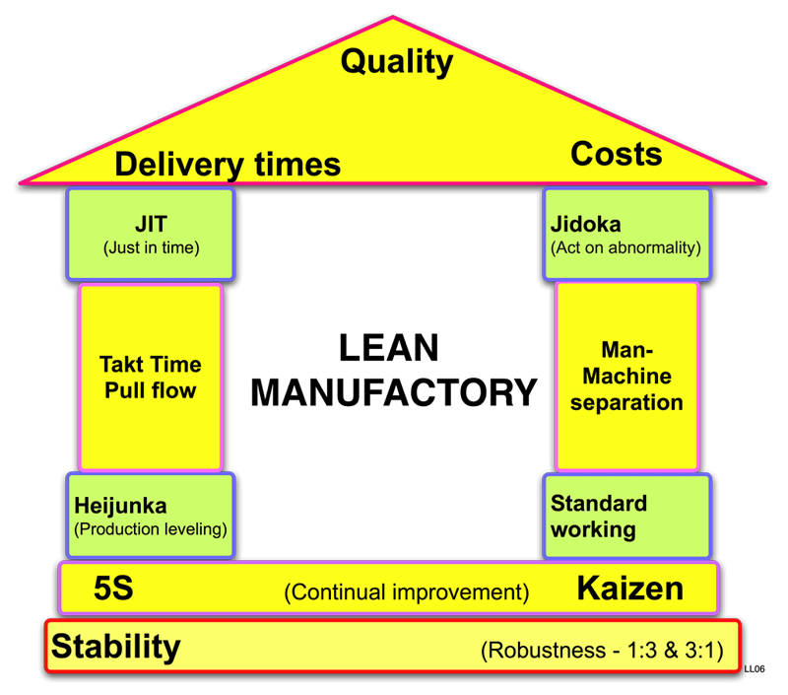

Figure 1 [Lean Manufacturing Process](https://fr.wikipedia.org/wiki/Lean_%28production%29)

## Διαθέσιμοι πόροι

Το ανθρώπινο δυναμικό της Tesla ανέρχεται σε 99.000+ υπαλλήλους που απασχολούνται σε περισσότερες από 35 χώρες έχοντας παραπάνω από 400 καταστήματα, εργοστάσια, R&D τμήματα είτε franchise είτε άμεσα (www.tesla.com, n.d.; Carlier, 2018; Tesla, 2022) ..

## Διαχείριση εφοδιαστικής αλυσίδας

Σύμφωνα με την Tesla οι «Levers» του supply chain είναι (Case Study of Tesla, χ.χ.):

* Processes
* Facilities
* Transportation
* Inventory
* Information System
* People

Η Tesla έχει business model διαφορετικό από τις περισσότερες αυτοκινητοβιομηχανίες. Βασίζεται στο «vertical integration approach» το οποίο σαν ανώτερο πλεονέκτημα είναι ότι κατέχει πλήρως την δική της εφοδιαστική αλυσίδα από κατασκευή σε παράδοση και αυτή η στρατηγική οδηγείται από το στόχο να κρατά χαμηλό το κόστος παραγωγής και των πωληθέντων καθιστώντας την βιωσιμότητα της επιχείρησης. Ωστόσο τα μειονεκτήματα είναι η απώλεια ευελιξίας και εστίασης. Αξίζει να σημειωθεί ότι η στρατηγική διαχείρισης της εφοδιαστικής αλυσίδας της Tesla εστιάζει σε μια μακροπρόθεσμη στρατηγική ανάπτυξης που αφορούν την παραγωγή, τη διαχείριση αποθεμάτων και τη διανομή (Bilbeisi & Kesse, 2017; Tesla, 2022).

### Βιώσιμη εφοδιαστική αλυσίδα βασισμένη στην τριπλή κατώτατη γραμμή - ανθρώπων, πλανήτη και κέρδους

Οι προκλήσεις σε σχέση με την κλιματική αλλαγή, την πολιτική αστάθεια, τη σπανιότητα των πρώτων υλών και τις πτυχές εργασίας καλύπτονται με πιθανούς παράγοντες που είναι η εφαρμογή της Βιώσιμης Διαχείρισης Εφοδιαστικής Αλυσίδας με προσέγγιση «Triple bottom line approach & Technological developments» στον τομέα της Επιστήμης των Υλικών, του IoT, της Ρομποτικής, της Τεχνητής Νοημοσύνης και βιώσιμων πηγών ενέργειας. Πρωτοβουλίες για την ενεργοποίηση μιας ολιστικής εφοδιαστικής αλυσίδας σε μια δικτυωμένη οικονομία χωρίς σιλό μεταξύ επιχειρηματικών ομάδων και συνεργατών ενεργοποιούνται με νέα επιχειρηματικά μοντέλα και συστάσεις (παγκοσμιοποίηση) (Case Study of Tesla, n.d.; Blogger, 2020).

## Logistics

Τα Logistics χωρίζονται σε inbound και outbound

* Inbound είναι η διαδικασία της προμήθειας[1], αποθηκεύσεις και διανομή ανταλλακτικών και υλικών για παραγωγή
* Outbound είναι αποθήκευση και διανομή αγαθών στους πελάτες.

Το περιβάλλον μεταφοράς και logistics έφερε αυξανόμενες δυσκολίες στην Tesla χαρακτηριζόμενη ως και «Logistics hell» για την παράδοση αυτοκινήτων άμεσα[2] στους πελάτες ωστόσο στην περίοδο τις πανδημίας κέρδισε έδαφος σε σχέση με τους αντιπάλους της (Case Study of Tesla, n.d.; Financial Times, 2022). Επιπλέον σαν παραγωγός ηλεκτρικών αυτοκινήτων η παραγωγική δομή όσο και η logistics υποδομή είναι σημαντικά για το φαινόμενο του θερμοκηπίου τον μετριασμό του φυσικού αερίου και τη μείωση της υπερθέρμανσης του πλανήτη. Τονίζοντας o CEO Musk αντικατέστησε τα standard ERP συστήματα με ένα in-house πιο agile αποφεύγοντας τα στερεότυπα «buy-and-configure» μοντέλα. Τέλος, η ανάπτυξη της ανάλυσης Big Data η τεχνητή νοημοσύνη (AI) και η «προγνωστική διαχείριση» είναι σημαντικές συμβάλλοντας στην αποδοτικότητα και αποτελεσματικότητα της παραγωγής και της διανομής ως βασικό στοιχείο για όλο το μέλλον του κλάδου και των υπηρεσιών καθώς και την ελαχιστοποίηση των ζητημάτων διαχείρισης χρόνου. Αυτό συμβάλλει σημαντικά για στην μείωση της χρήσης σπατάλης ενέργειας (Cooke, 2020).

## Μέθοδοι πρόβλεψης της ζήτησης

Διάφορες τεχνικές της επιχειρηματικής αναλυτικής & ευφυΐας χρησιμοποιούνται για την πρόβλεψη της ζήτησης μέσο τάσεις συμπεριφοράς πελατών καθώς η αυτοκινητοβιομηχανία & πράσινη ενέργεια είναι ένα megatrend που υλοποιεί συγκεκριμένα πρωτόκολλα κάθε μοντέρνα εταιρεία προς τιμήν της παγκοσμιοποιήσεις (PMI, 2022). Παράλληλα με την χρήση του JIT η πρόβλεψη ζήτησης «push» αντικαταστείτε με το «pull» βασίζοντας στην πραγματική ζήτηση τα οποία ανήκουν στην φιλοσοφία της λιτής παραγωγής (Gupta & Jain, 2013).

### 4VS

|  |  |  |
| --- | --- | --- |
| 4VS |  | Αξιολόγηση 4VS |
| Όγκος εκροών | Η Tesla κατασκευάζει κάθε χρόνο μεγάλο αριθμό οχημάτων. Με την έλευση της πανδημίας υπήρξε μειώσει λογο δυσκολιών ωστόσο μέσο επιχειρηματικής αναλυτικής και ευφυίας τα λάθη αυτά δεν θα γίνουν εφικτά. Αυτό σημαίνει υψηλή απόδοση και κατά επέκταση δηλώνει ότι η εταιρεία κερδίζει έδαφος στην οικονομική κλίμακα και μειώνει το κόστος παραγωγής της (AP, 2022) (Reuters, 2022; www.wsj.com, n.d.; Tesla, 2021). | Υψηλό |
| Ποικιλία εκροών | Η Tesla παρουσιάζει μια μεγάλη γκάμα οχημάτων με πολλά διαφορετικά μοντέλα. Το γεγονός αυτό δηλώνει ότι η εταιρεία είναι σε θέση να ανταπεξέλθει στις απαιτήσεις των πελατών και να είναι ευέλικτη στις κινήσεις της. | Υψηλό |
| Μεταβολή στη ζήτηση των εκροών | Η διακύμανση της ζήτησης τα τελευταία χρόνια είναι χαμηλή λόγο πανδημίας και των περιορισμών τις στις εφοδιαστικές αλυσίδες αλλά και την κατανάλωση από τους καταναλωτές. Σύμφωνα με την Tesla ως και 18% υπήρξε μείωση (AP, 2022; Tesla, 2021). | Χαμηλό |
| Ορατότητα | Σύμφωνα με τα στοιχεία της εταιρείας, ο βαθμός ορατότητας του πελάτη στη διαδικασία παραγωγής είναι αρκετά χαμηλός. Αυτό, ίσως, αποδίδεται στο γεγονός ότι το μεγαλύτερο μέρος των διεργασιών παραγωγής είναι αμιγώς «εργοστασιακό». Οι πελάτες, ωστόσο, έχουν πρόσβαση στις αντιπροσωπείες της εταιρείας και στις εγκαταστάσεις που αφορούν τα test-drive. | Χαμηλό |

## SQFD

|  |  |  |
| --- | --- | --- |
| SQFD |  | Αξιολόγηση SQFD |
| Software - Λειτουργικές αποφάσεις | Η Tesla ασχολείται με τεχνολογικά ζητήματα όπως τεχνητή νοημοσύνη και στο κλάδο της ρομποτικής και στον αυτοματισμό.  Όσον αφορά στις λειτουργικές αποφάσεις που λαμβάνονται για την επιχείρηση, στις μέρες μας επικρατεί πιο flat αντί total functional (Figure 2) ιεραρχία καθώς να έχει εύκολη πρόσβαση ο καθένας στο διοικητικό προσωπικό ώστε η λήψη αποφάσεων να βασίζεται σε συνεργασία των εργαζομένων και διοικήσεις με γνώμονα την ανατροφοδότηση και συνεχής βελτίωσης (kaizen, Continual Development / Continual Improvement/ Continual Deployment (CI/CD)) το οποίο οικοσύστημα ως μοντέρνο γαντζώνει με την λιτή παραγωγή, SAFe Lean Agile Enterprise (Figure 3) (Scaledagileframework.com, 2018). | Υψηλό |
| Ποιότητα | Η Tesla διασφαλίζει υψηλή ποιότητα μέσο αυστηρής παραγωγής και ειδικό εργατικό δυναμικό με σωστή διαχείριση του που συμβάλει σε αυτό. Επίσης τηρούνται standards ISO 14001 & OHSAS 18001 σαν παγκόσμια υπευθυνότητα της εταιρείας και των προϊόντων απέναντι στο περιβάλλον (Tesla, 2022). | Υψηλό |
| Λειτουργία | Όπως προγράφτηκε παραπάνω, φαίνεται ότι η λειτουργία της επιχείρησης είναι καλά οργανωμένη, ευέλικτη και προσανατολισμένη στις διαφοροποιημένες απαιτήσεις των καταναλωτών της σε παγκόσμια κλίμακα (Tesla, 2022). | Υψηλό |
| Έρευνα και ανάπτυξη | Η Tesla μέσω του τμήματος Έρευνας και Ανάπτυξης επιδιώκει να εκμηδενίσει την παραγωγή ρύπων στα οχήματά της. Μέσα από τη χρήση ηλεκτρικών κινητήρων με επαναφορτιζόμενες μπαταρίες έχει ήδη πραγματοποιήσει ένα πρωτοποριακό άλμα σε αυτή την κατεύθυνση, αναβαθμίζοντας κι άλλο το οικολογικό της προφίλ. (GigaFactories) (Bilbeisi & Kesse, 2017; Chen & Perez, 2018; Tesla, 2022). | Υψηλό |

Το οργανόγραμμα με βάση το 2021 της Tesla είναι functional (Figure 2)

1. Global hierarchy (most important)
2. Global centralization
3. Minimal regional divisions

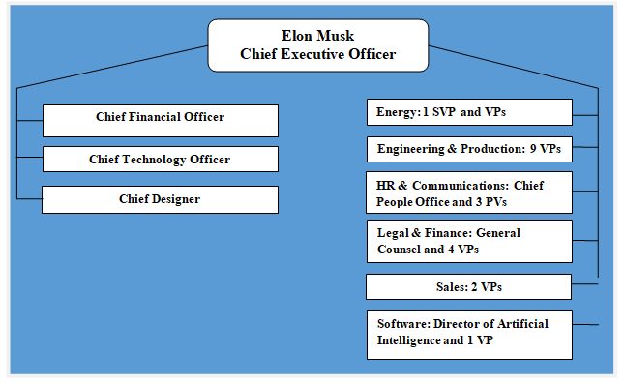

Figure 2 [Tesla organizational structure 2021](https://research-methodology.net/tesla-organizational-structure-divisional-and-flexible/) (Hull & Pogkas, 2018)

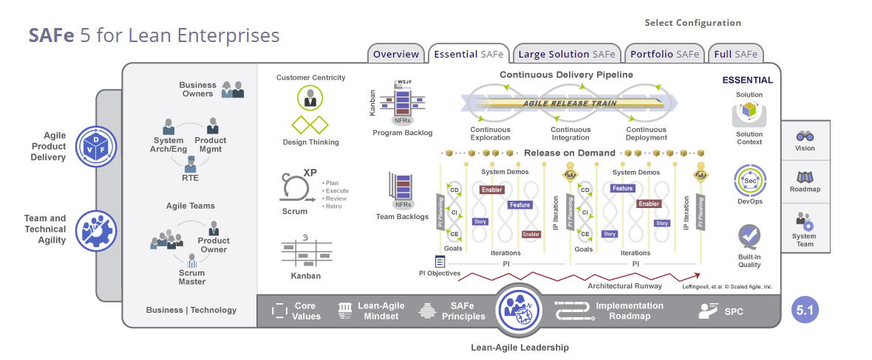

Figure 3 [SAFe - Enterprise Framework](https://www.scaledagileframework.com/safe-for-lean-enterprises/)

# Κριτική αξιολόγηση του επιπέδου ολοκλήρωσης της Tesla

Η Tesla Motors πλέον Tesla, Inc ιδρύθηκε το 2003 και σχετικά καινούρια με σύγκριση τους ανταγωνιστές της αλλά γρήγορα έγινε μια από της μεγαλύτερες αυτοκινητοβιομηχανίες με καινοτομίες όπως η αυτόματη οδήγηση και ηλεκτρική ενέργεια στους κινητήρες. Πουλάει αυτοκίνητα σε όλο τον κόσμο. Μάλιστα, σημειώνεται ότι τα τελευταία χρόνια έχει αποδείξει την δύναμη της και την θέση της στην παγκόσμια αγορά. Μάλιστα το 2021, η εταιρεία είχες τις περισσότερες παγκόσμιες πωλήσεις ηλεκτρικών οχημάτων με μπαταρία και plug-in, καταλαμβάνοντας το 21% της αγοράς ηλεκτρικών μπαταριών. Μέσω της θυγατρικής της Tesla Energy, η εταιρεία αναπτύσσει και είναι σημαντικές εγκαταστάσεις φωτοβολταϊκών συστημάτων στις Ηνωμένες Πολιτείες. Η Tesla Energy είναι επίσης ένας από τους μεγαλύτερους παγκόσμιους προμηθευτές συστημάτων αποθήκευσης ενέργειας από μπαταρίες, με 3,99 γιγαβατώρες (GWh) που έχουν εγκατασταθεί το 2021 (Palo Alto, 2022).

Η Tesla κατέχει μερίδιο στις περισσότερες αγορές του κόσμου. Αξίζει να σημειωθεί ότη η μεγαλύτερη στρατιγική της πειτυχία εντοπίζεται στην αγορά της Ολλάνδίας όπου το μοντέλο Tesla Model 3 εφτασε της πωλήσεις στα ύψη το 2019 (Shahan, 2020). Επίσης, σημείωσε ρεκόρ στη και στην Νορβηγία, όχι μόνο ως το αυτοκίνητο plug-n με τις μεγαλύτερες πωλήσεις αλλά και ως το μοντέλο επιβατικού αυτοκινήτου με τις καλύτερες πωλήσεις συνολικά (Norwegian Road Federation , 2020).O όγκος πωλήσεων που πέτυχε το Model 3 το 2019 (15.683) είναι ο τρίτος μεγαλύτερος στη νορβηγική ιστορία, ξεπερνώντας μόνο το Volkswagen Bobla (Beetle) το 1969 (16.706) και το Volkswagen Golf το 2015 (16.388) (Moberg, 2019). Το Model 3 σημείωσε νέο ρεκόρ στην Ολλανδία για τις υψηλότερες ταξινομήσεις σε ένα μήνα (22.137) για οποιοδήποτε μεμονωμένο βυσματωμένο όχημα στην Ευρώπη (Pontes, 2020). Το Model 3 ήταν επίσης το κορυφαίο σε πωλήσεις plug-in αυτοκίνητο στον Καναδά, την Ισπανία, το Βέλγιο, τη Δανία, την Ελβετία, την Αυστραλία, τη Νέα Ζηλανδία, την Ταιβάν και το Μεξικό (Jose, 2020; Jose, 2020).

Ωστόσο, με την χρονιά της πανδημίας όλες οι αυτοκινητοβιομηχανίες σημείωσαν πτώσεις στις πωλήσεις αυτό όμως δεν την εμπόδισε να κατακτήσει ηγετικό ρολό στον κόσμο της αυτοκινητοβιομηχανίας με εκθετική αύξηση στη έλευση νέων τεχνολογιών όπως αυτόματη οδήγηση και ρομποτική.

Η Tesla έχει δείξει το κοινωνικό της προφίλ και το περιβαλλοντολογικό της ενδιαφέρον. Μέσα από τη φιλοσοφία που ακολουθεί, με βάση το «The Future is Sustainable», λαμβάνει υπόψη τις βιώσιμες επιλογές της και διατηρεί στενές σχέσεις με την κοινότητα και την αγορά (Tesla, n.d.). Με την τεχνολογία των ηλεκτρικών αυτοκινήτων, που αναμένεται να φέρουν επανάσταση και μειώσουν αποτελεσματικά την ατμοσφαιρική ρύπανση, έχει καταφέρει να εκπληρώσει άλλον έναν στόχο που η ίδια έχει θέσει όσον αφορά το περιβάλλον. Συνεχίζει το έργο της μέσω του τμήματος Έρευνας και Ανάπτυξης, εφευρίσκοντας νέους τρόπους και φιλικούς προς το περιβάλλον κατά την παραγωγική της διαδικασία. Στο διάγραμμα που ακολουθεί φαίνονται οι προβλέψεις ηλεκτρικών σε συσχετισμό με τη μείωση CO2 (Tesla, 2022).

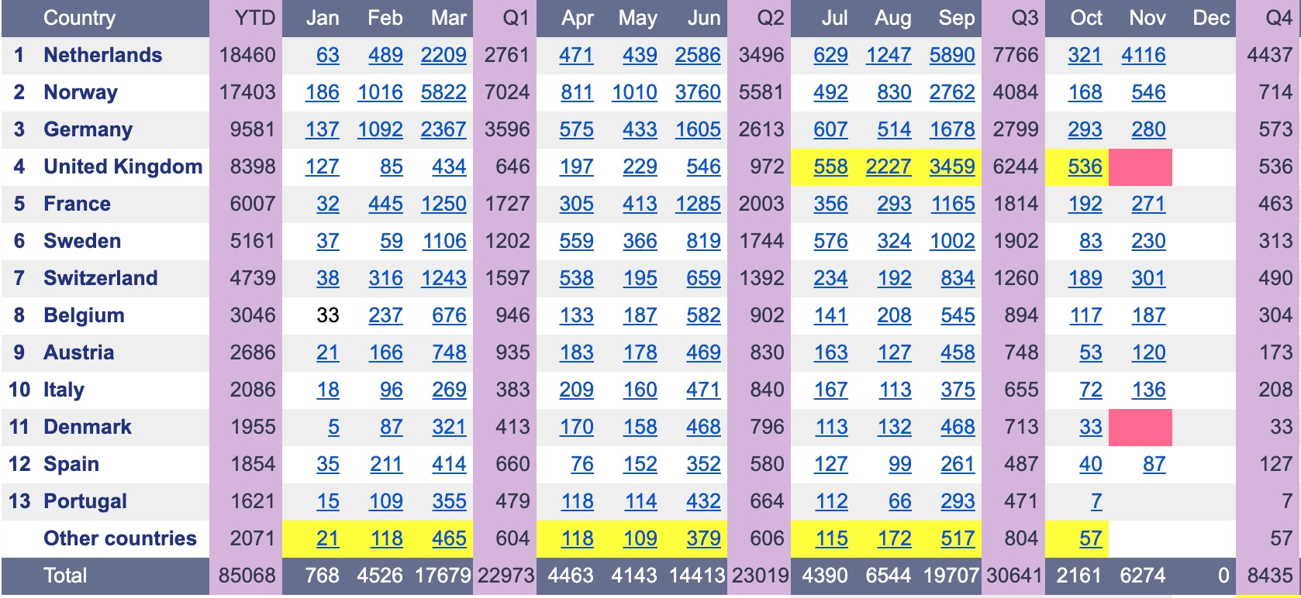

Figure 4 [Tesla Model 3 Sales](https://electrek.co/2019/12/05/tesla-biggest-market-europe-netherlands-model-3-sales-surge/)

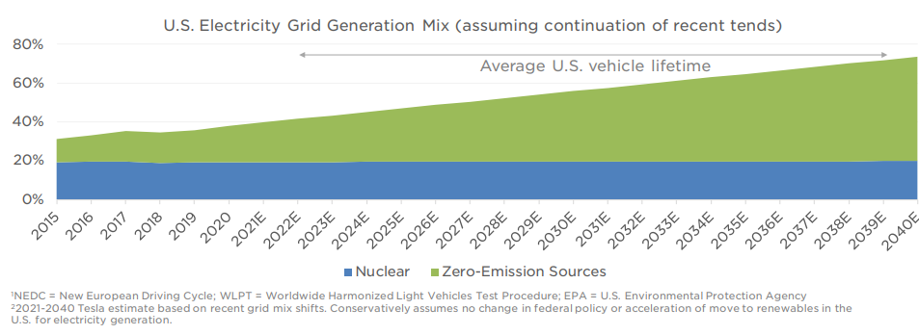

Figure 5 [Tesla Emission Prediction](https://www.tesla.com/ns_videos/2021-tesla-impact-report.pdf) (Tesla, 2022)

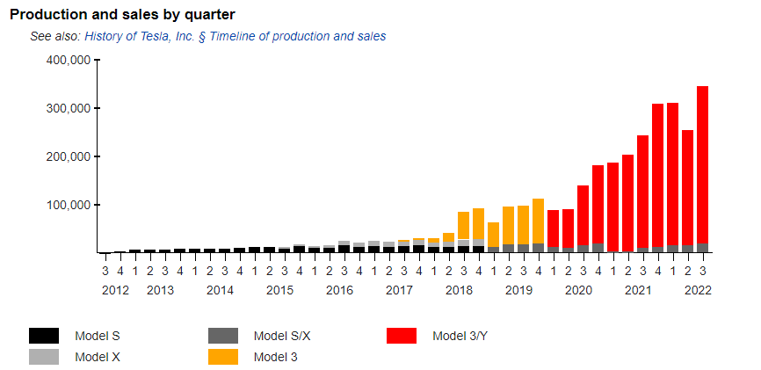

Figure 6 Tesla Production and sales by Quarter (InsideEVs, n.d.; Lambert, 2020)

## ΚΑΤΗΓΟΡΙΟΠΟΙΗΣΗ ΠΡΟΤΑΣΕΩΝ ΒΕΛΤΙΩΣΗΣ ΠΡΟΒΛΗΜΑΤΩΝ (ρίσκο συμβάντων)

* Αύξηση προϋπολογισμού (budgeting) - (red[3])
* Αύξηση τεχνικού προσωπικού - (red)
  + Εισαγωγή νέων job description - (red)
* Αύξηση υποδομής hardware + software services - (red)
* Συγκρούσεις για την διαδικασία επιλογής - (red)
* Εκμετάλλευση λαθών συστήματος προς προσωπικό όφελος - (red)

# Παγκόσμιες προκλήσεις

# Αποτυχίες και Επιτυχίες της Tesla

# Κριτική ανάλυση του περιβάλλοντος της Tesla

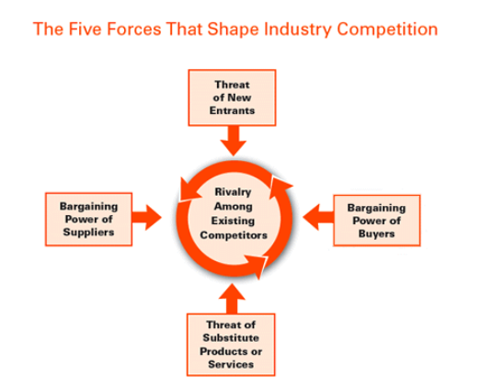

Figure 7 from "The Five Competitive Force That Shape Strategy" by Michael E. Porter, Harvard Business Review, January 2008

# ΠΑΡΑΡΤΗΜΑ

# References

AP, 2022. *Tesla’s sales in Q2 drop amid supply chain issues, Covid pandemic woes | Business Standard India.* [Online]   
Available at: https://www.business-standard.com/article/international/tesla-s-sales-in-q2-drop-amid-supply-chain-issues-covid-pandemic-woes-122070200997_1.html  
[Accessed 8 12 2022].

Bilbeisi, K. M. & Kesse, M., 2017. Tesla: A successful entrepreneurship strategy. *Morrow, GA: Clayton State University,* 1(1), pp. 1-18.

Blogger, G., 2020. *Designing a Sustainable Supply Chain Based on the Triple Bottom Line of People, Planet, & Profit.* [Online]   
Available at: https://www.allthingssupplychain.com/designing-a-sustainable-supply-chain-based-on-the-triple-bottom-line-of-people-planet-profit/  
[Accessed 8 12 2022].

Carlier, M., 2018. *Number of Tesla Employees 2018 | Statistic.* [Online]   
Available at: https://www.statista.com/statistics/314768/number-of-tesla-employees/  
[Accessed 8 12 2022].

*Case Study of Tesla* (n.d.) Sathish, S and Weeknk, E.

Chen, Y. & Perez, Y., 2018. Business model design: lessons learned from Tesla Motors. *Towards a Sustainable Economy,* pp. 56-69.

Cooke, P., 2020. Gigafactory Logistics in Space and Time: Tesla’s Fourth Gigafactory and Its Rivals. *Sustainability,* Volume 12, p. 2044.

Financial Times, 2022. *Tesla blames logistics problems after delivering fewer cars than forecast.* [Online]   
Available at: https://www.ft.com/content/16456af8-4aff-4153-a6fe-cdfaecef81c3  
[Accessed 8 12 2022].

Gratton, L., 2004. In: *The Democratic Enterprise.* s.l.:Financial Times Prentice Hall, pp. xii-xiv.

Gupta, S. & Jain, S. K., 2013. A literature review of lean manufacturing. *International Journal of Management Science and Engineering Management,* 8(4), pp. 241-249.

Hull, D. & Pogkas, D., 2018. Elon Musk Doesn’t Work Alone. These Are Tesla’s Other Key Leaders. *Bloomberg.*

InsideEVs, n.d. *Tesla Sold 2 Million Electric Cars: First Automaker To Reach Milestone.* [Online]   
Available at: https://electrek.co/2020/03/09/tesla-produces-1000000th-electric-car/  
[Accessed 8 12 2022].

Jose, P., 2020. *EV Sales 2019.* [Online]   
Available at: http://ev-sales.blogspot.com/2020/01/  
[Accessed 8 12 2022].

Jose, P., 2020. *Markets Roundup – December 2019.* [Online]   
Available at: http://ev-sales.blogspot.com/2020/01/markets-roundup-december-2019.html  
[Accessed 8 12 2022].

Lambert, F., 2020. *Tesla produces its 1 millionth electric car.* [Online]   
Available at: https://electrek.co/2020/03/09/tesla-produces-1000000th-electric-car/  
[Accessed 8 12 2022].

Moberg, K., 2019. *Bil-året 2019: Derfor var 2019 så spesielt [The car of the year 2019: That's why 2019 was so special] (in Norwegian).* [Online]   
Available at: https://www.dinside.no/motor/derfor-var-2019-sa-spesielt/71970723  
[Accessed 8 12 2022].

Norwegian Road Federation , 2020. *Norwegian Road Federation (OFV).* [Online]   
Available at: https://ofv.no/registreringsstatistikk

Palo Alto, 2022. *Tesla Fourth Quarter & Full Year 2021 Update.* [Online]   
Available at: https://tesla-cdn.thron.com/static/WIIG2L_TSLA_Q4_2021_Update_O7MYNE.pdf?xseo=&response-content-disposition=inline%3Bfilename%3D%22tsla-q4-and-fy-2021-update.pdf%22  
[Accessed 8 12 2022].

PMI, 2022. *Global Megatrends 2022.* [Online]   
Available at: https://www.pmi.org/-/media/pmi/documents/public/pdf/learning/thought-leadership/pmi-megatrends-2022.pdf?rev=087ea6f24b62411bb5a42dcce4a6739f&sc_lang_temp=en  
[Accessed 8 12 2022].

Pontes, J., 2020. *Tesla Model 3 Shatters Records in Hot European Market – EV Sales Report.* [Online]   
Available at: https://cleantechnica.com/2020/01/27/tesla-model-3-shatters-records-in-hot-european-market-ev-sales-report/  
[Accessed 8 12 2022].

Reuters, 2022. *Exclusive: Tesla’s Cybertruck to start mass production at end of 2023.* [Online]   
Available at: https://www.reuters.com/business/autos-transportation/exclusive-tesla-plans-mass-production-start-cybertruck-end-2023-sources-2022-11-01/  
[Accessed 8 12 2022].

Scaledagileframework.com, 2018. *SAFe for Lean Enterprises – Scaled Agile Framework.* [Online]   
Available at: https://www.scaledagileframework.com/safe-for-lean-enterprises/  
[Accessed 8 12 2022].

Shahan, Z., 2020. *Tesla Model 3 = #1 Best Selling Auto In Netherlands & Norway In 2019.* [Online]   
Available at: https://cleantechnica.com/2020/01/19/tesla-model-3-1-best-selling-automobile-in-netherlands-norway-in-2019/  
[Accessed 8 12 2022].

Sundar, R., Balaji, A. N. & Kumar, 2014. Sundar, R., Balaji, A.N. and Kumar, R.S., 2014. A review on lean manufacturing implementation techniques. *Procedia Engineering,* Volume 97, pp. 1875-1885.

Tesla, 2021. *Tesla financial statements 2021.* [Online]   
Available at: https://ir.tesla.com/_flysystem/s3/sec/000095017021002253/tsla-20210930-gen.pdf  
[Accessed 8 12 2022].

Tesla, 2022. *Tesla Impact Report.* [Online]   
Available at: https://www.tesla.com/ns_videos/2021-tesla-impact-report.pdf  
[Accessed 8 12 2022].

Tesla, n.d. *How Tesla’s Just-In-Time Production Methods Keep Costs Low.* [Online]   
Available at: https://www.thesharpener.net/does-tesla-use-just-in-time-production/  
[Accessed 2022 12 8].

Tesla, n.d. *Tesla | About Us.* [Online]   
Available at: https://www.tesla.com/about  
[Accessed 8 12 2022].

www.tesla.com, n.d. *Find Us | Tesla Europe.* [Online]   
Available at: https://www.tesla.com/en_EU/findus/list  
[Accessed 8 12 2022].

www.wsj.com, n.d. *TSLA | Tesla Inc. Annual Balance Sheet - WSJ.* [Online]   
Available at: https://www.wsj.com/market-data/quotes/TSLA/financials/annual/balance-sheet  
[Accessed 8 12 2022].

1. Τρίτου η προμήθεια από τον εαυτό της
2. Χωρίς μεσολάβηση τρίτου
3. Green – Red εύρος χρώματος από «απίθανο» εως «θα συμβεί» δείκτης.